

АДМИНИСТРАЦИЯ ГОРОДА ПЕРМИ

НАЧАЛЬНИК ДЕПАРТАМЕНТА

ГРАДОСТРОИТЕЛЬСТВА И АРХИТЕКТУРЫ

Р А С П О Р Я Ж Е Н И Е

В соответствии со статьями 8, 46 Градостроительного кодекса Российской Федерации, на основании заявления общества с ограниченной ответственностью «Фирма «Радий» от 31 января 2019 г. № 059-22-01-27-462:

20.02.2019 059-22-01-03-120

**О внесении изменений в распоряжение заместителя главы администрации города Перми – начальника департамента градостроительства и архитектуры администрации города Перми от 11.04.2017 № СЭД-059-22-01-03-619 «О подготовке проекта межевания территории, ограниченной ул. Александра Щербакова, зданием по ул. Александра Щербакова, 43а,**

**ул. Белозерской, ул. Героя Васькина в Орджоникидзевском районе города Перми»**

1. Внести в распоряжение заместителя главы администрации города Перми – начальника департамента градостроительства и архитектуры администрации города Перми от 11 апреля 2017 г. № СЭД-059-22-01-03-619 «О подготовке проекта межевания территории, ограниченной ул. Александра Щербакова, зданием по ул. Александра Щербакова, 43а, ул. Белозерской, ул. Героя Васькина в Орджоникидзевском районе города Перми» следующие изменения:

1.1. наименование изложить в следующей редакции:

«О подготовке проекта межевания территории, ограниченной ул. Александра Щербакова, зданием по ул. Александра Щербакова, 45, зданием по ул. Александра Щербакова, 39, зданием по ул. Александра Щербакова, 37 в Орджоникидзевском районе города Перми»;

1.2. преамбулу изложить в следующей редакции:

«В соответствии со статьями 8, 41, 43, 45, 46, 57 Градостроительного кодекса Российской Федерации, на основании заявлений общества с ограниченной ответственностью «Фирма «Радий» от 13 января 2017 г. № СЭД-059-22-01-23.2-10, от 31 января 2019 г. № 059-22-01-27-462, в целях определения местоположения границ образуемых и изменяемых земельных участков, установления, изменения, отмены красных линий для застроенных территорий, в границах которых не планируется размещение новых объектов капитального строительства, а также для установления, изменения, отмены красных линий в связи с образованием и (или) изменением земельного участка:»;

1.3. пункт 1 изложить в следующей редакции:

«1. Обществу с ограниченной ответственностью «Фирма «Радий» за счет собственных средств осуществить подготовку проекта межевания территории, ограниченной ул. Александра Щербакова, зданием по ул. Александра Щербакова, 45, зданием по ул. Александра Щербакова, 39, зданием по ул. Александра Щербакова, 37 в Орджоникидзевском районе города Перми, согласно приложению к настоящему распоряжению. Подготовку проекта межевания территории осуществлять в соответствии с техническим заданием, утвержденным департаментом градостроительства и архитектуры администрации города Перми, требованиями действующего законодательства.»;

1.4. приложение изложить в редакции согласно приложению к настоящему распоряжению.

2. Отделу планировки территорий управления территориального планирования и механизмов реализации департамента градостроительства и архитектуры администрации города Перми:

2.1. обеспечить опубликование настоящего распоряжения в печатном средстве массовой информации «Официальный бюллетень органов местного самоуправления муниципального образования город Пермь» и на официальном сайте муниципального образования город Пермь в информационно-телекоммуникационной сети Интернет в течение 3 календарных дней со дня принятия настоящего распоряжения;

2.2. обеспечить направление в функциональные и территориальные органы администрации города Перми запроса о представлении исходной информации для подготовки проекта планировки территории и проекта межевания территории в течение 3 календарных дней со дня вступления в силу настоящего распоряжения.

3. Управлению информационного обеспечения градостроительной деятельности департамента градостроительства и архитектуры администрации города Перми разместить сведения о внесении изменений в распоряжение заместителя главы администрации города Перми – начальника департамента градостроительства и архитектуры от 11 апреля 2017 г. № СЭД-059-22-01-03-619 «О подготовке проекта межевания территории, ограниченной ул. Александра Щербакова, зданием по ул. Александра Щербакова, 43а, ул. Белозерской, ул. Героя Васькина в Орджоникидзевском районе города Перми» в информационной системе обеспечения градостроительной деятельности города Перми в течение 14 календарных дней со дня вступления в силу настоящего распоряжения.

4. Настоящее распоряжение вступает в силу со дня официального опубликования в печатном средстве массовой информации «Официальный бюллетень органов местного самоуправления муниципального образования город Пермь».

5. Контроль за исполнением настоящего распоряжения оставляю за собой.

М.В. Норова

Приложение

к распоряжению начальника департамента градостроительства и архитектуры администрации города Перми

от 20.02.2019 № 059-22-01-03-120

**ТЕРРИТОРИЯ**,

**ограниченная ул. Александра Щербакова, зданием по ул. Александра Щербакова, 45, зданием по ул. Александра Щербакова, 39, зданием   
по ул. Александра Щербакова, 37 в Орджоникидзевском районе города Перми, площадью 0,84 Га**

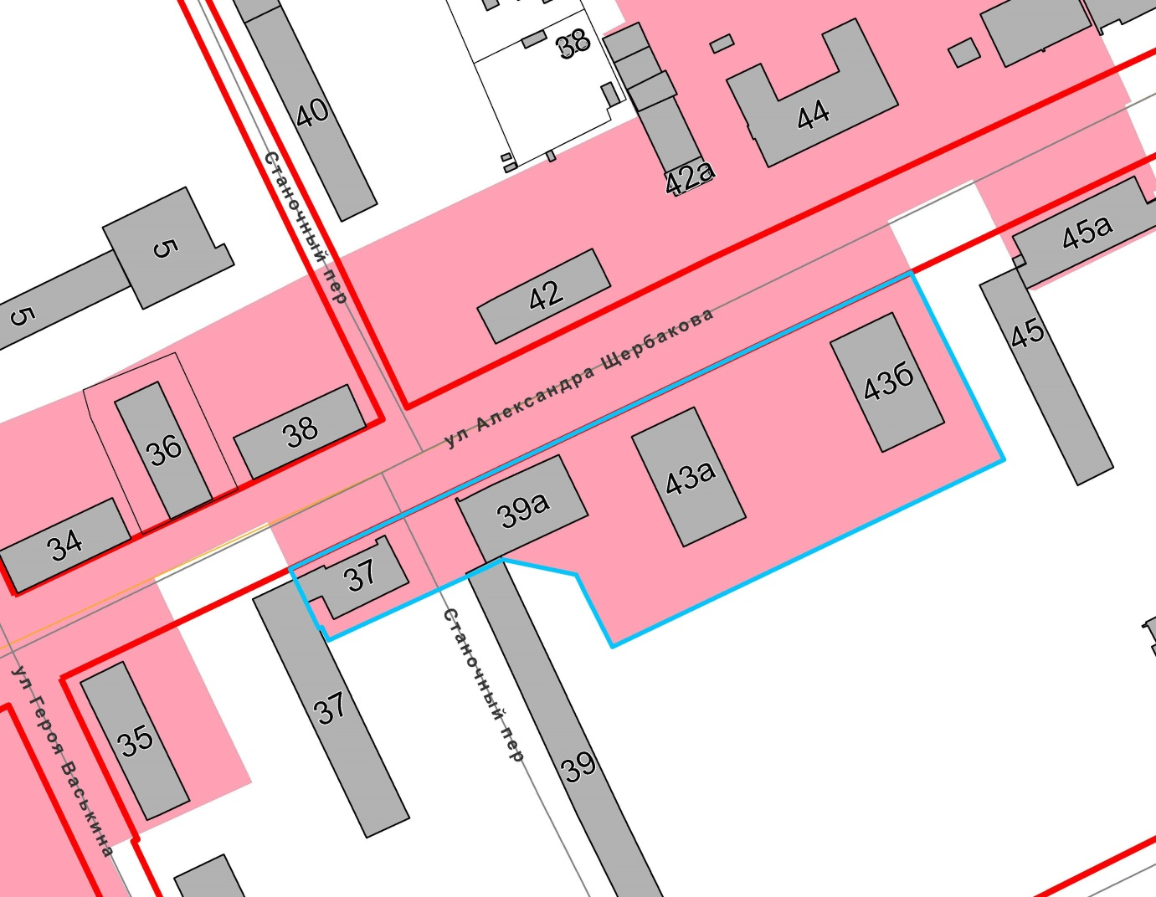

|  |  |
| --- | --- |
|  |  |
| Безымянный | – граница территории для подготовки проекта межевания территории |

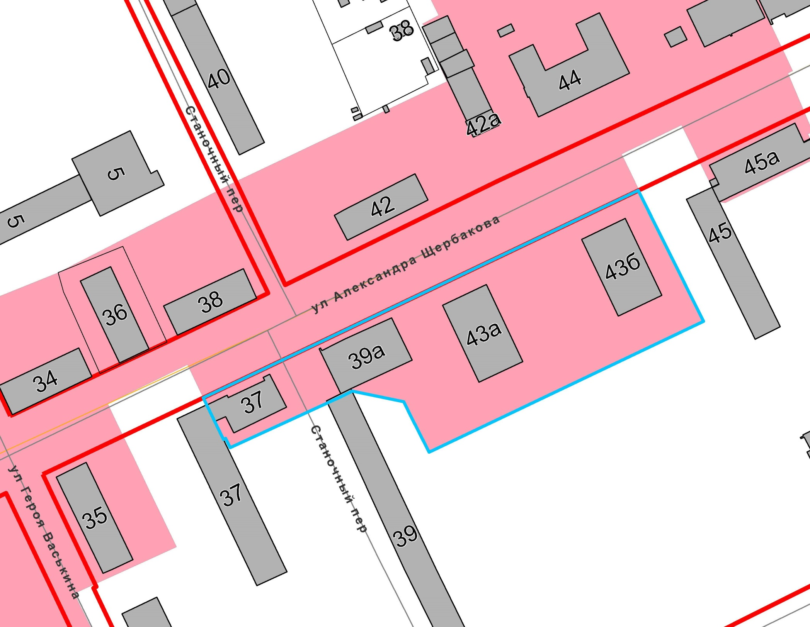 – граница зоны обслуживания и деловой активности местного значения (Ц-2) в соответствии с картой градостроительного зонирования Правил землепользования и застройки города Перми, утвержденных решением Пермской городской Думы от 26.06.2007 № 143